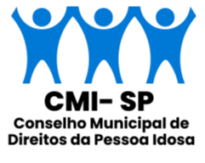


SECRETARIA MUNICIPAL DE DIREITOS HUMANOS E CIDADANIA - SMDHC

CONSELHO MUNICIPAL DE DIREITOS DA PESSOA IDOSA (CMI/SP)

Ano de 2025

ASSEMBLEIA - ATA Nº 09

PAUTA:
- Saudações do Presidente.
1) Leitura do Regimento da VI Conferência Municipal dos Direitos da Pessoa Idosa aprovado pelo Colegiado na Plenária de 11/04/25.

Participantes Governo: Felix Nestor Ofarrili Gomes (SMDETT), Carlos Eduardo Guimarães de Vasconcellos (SMVMA), Dinéia Mendes de Araújo Cardoso (SEME), Maria Luiza da Silva (SEME), Josefa Anadethy dos Santos Silva (SMDHC), Suzana de Rosa (SMDHC), Fabiola Varanda da Silva (SF) e Adriano Porto Garcia (SMSUB).

Participantes Sociedade Civil: Ruth Altamirano Lavadenz (Fórum da Cidadania da Pessoa Idosa da Cidade de São Paulo - Pirituba/Jaraguá/Perus), Norma Oliveira Neres (Fórum da Cidadania da Pessoa Idosa da Cidade de São Paulo - Pirituba/Jaraguá/Perus), Antonio Brito Cardoso (Fórum da Pessoa Idosa Capela do Socorro, Parelheiros), Dione Silva de Morais (Fórum da Pessoa Idosa de M'Boi Mirim), Ariovaldo Guello (Fórum da Pessoa Idosa de
Pinheiros), Alaide Pedro de Carvalho (Fórum Butantã), Nadir Francisco do Amaral (Fórum Liberdade), Niltes Aparecida Lopes de Souza (Fórum Região Centro), Maria Aparecida Costa (Fórum Região Centro), Maria do Carmo Guido Di Lascio (Me Too Brasil) e Norma Rangel (Trabalho 60+).

Convidado: Kauã Sabino Condenso (DPS/SMDHC) e Bianca Lima (DPS/SMDHC).

No dia 14 do mês de abril de 2025, das 14h30 às 16h00, foi realizada Assembleia do Conselho Municipal de Direitos da Pessoa Idosa (CMI/SP) na Câmara Municipal de São Paulo, auditório 1º de Maio - Viaduto Jacareí, nº 100, 1º andar -, com quórum de 58 pessoas. O Sr. Nadir Francisco do Amaral, presidente do CMI/SP, conduziu o encontro. Mediante convite do presidente, reuniram-se em mesa as integrantes da Secretaria Executiva do CMI: Josefa Anadethy dos Santos Silva, Vice-presidente do CMI e Coordenadora de Políticas para a Pessoa Idosa (CPPI/SMDHC); Norma Rangel, Secretária de Acompanhamento das Comissões, Acompanhamento e Apoio aos Fóruns da Pessoa Idosa; Suzana de Rosa, Secretária de Registro de Programas, Projetos e Políticas; Dinéia Mendes, Secretária de Ouvidoria. Nadir agradeceu a presença de todos(as) os(as) participantes, informou a pauta do dia e explicou que o objetivo da reunião era fazer a leitura do Regimento Interno da VI Conferência Municipal dos Direitos da Pessoa Idosa já aprovado pelo colegiado na Plenária realizada no dia 11 de abril de 2025. Disse que a intenção era mostrar ao público o resultado do trabalho realizado pela Comissão Organizadora. Lembrou a todos(as) que o documento foi aberto para manifestação da sociedade, tudo foi feito seguindo os trâmites legais. Agradeceu ao conselheiro Ariovaldo Guello e à jornalista Hermínia Brandão, que contribuíram majoritariamente com sugestões para o aperfeiçoamento do Regimento. Esclareceu que todos(as) tiveram um tempo para se manifestar, nada foi feito à revelia.

Diante das informações passadas, Nadir iniciou a leitura do Regimento da Conferência.

Item nº 1 da pauta - Leitura do Regimento da VI Conferência Municipal dos Direitos da Pessoa Idosa aprovado pelo Colegiado na Plenária de 11/04/25.

Terminada a leitura do documento, o presidente do CMI abriu a reunião para questionamentos:

Antônio Nilton (Fórum do Idoso da V. Sônia) perguntou onde poderia conseguir cópia do Regimento Interno da VI Conferência Municipal dos Direitos da Pessoa Idosa. A mesma pergunta foi feita na sequência por Hilton Pereira (Índio - Associação Raposo. Tavares). Nadir Amaral respondeu que o documento será disponibilizado a todos(as), mas afirmou para quem tivesse interesse em conseguir uma cópia impressa se dirigisse até a sede do CMI para retirar. Ariovaldo Guello (Fórum de Pinheiros) comentou que o Regimento é um objeto do Conselho e precisa ser publicado em Diário Oficial primeiramente. Depois, leu o artigo 4º do RI e questionou quem adicionou os nomes dos integrantes da Comissão Organizadora no documento, sendo que não constava essa parte na minuta que foi analisada e validada pelo colegiado na Plenária do dia 11/04, quando o documento foi aprovado. Dinéia Mendes (SEME) contou que, em plenárias anteriores, o presidente perguntou aos conselheiros quem gostaria de fazer parte da Comissão e os interessados se candidataram, por isso constam os nomes no documento. Ariovaldo pontuou que estava se referindo à alteração posterior do artigo 4º na versão que já tinha sido aprovada pelo pleno. Kauã Sabino Condenso, do Departamento de Participação Social da SMDHC, explicou que a conselheira Norma Rangel havia sugerido que fosse adicionado esse trecho com os nomes e, apesar da conselheira não ter participado da reunião de validação do Regimento, deixou claro aos presentes, na ocasião, que esse trecho seria adicionado, não havendo objeção. Antônio Nilton comentou que já participou de várias conferências, da Saúde, do COMAS/SMADS, e o Regimento Interno geralmente é aprovado dentro do próprio evento. Disse que estava entendendo, então, que o Regimento da VI Conferência Municipal dos Direitos da Pessoa Idosa já estava aprovado e gostaria de confirmar se era isso mesmo. Nadir Amaral afirmou que sim. Para esta edição da Conferência, o Regimento Interno já havia sido aprovado pelo pleno do CMI. Ruth Altamirano (Fórum de Pirituba/Jaraguá/Perus) disse que gostaria de saber como os conselheiros deveriam se portar na Conferência, se haverá transporte para o local, e se será disponibilizado material ou algum aparelho para votar nas proposições. Nadir explicou que sim, haverá lanche, transporte e aparelhos para votação e, caso esses aparelhos apresentem algum problema, a votação será feita com os crachás. Norma Neres (Fórum de Pirituba/Jaraguá/Perus) perguntou quando será divulgado o local do evento, porque estão divulgando a Conferência, mas no escuro, e todos querem receber as informações necessárias. Nadir pontuou que o CMI está trabalhando junto com o DPS/SMDHC e o gabinete pela definição do local e espera que até a próxima semana já tenham essa informação. Hilton Pereira (Índio) perguntou como ficaria a questão do transporte e se poderia passar uma relação com os nomes do idosos da sua região que gostariam de participar do evento. Nadir tentou explicar que essa questão dos transportes ainda estava sendo definida e que quando tudo estivesse definido, seria divulgado. Ronaldo, morador da Casa Simeão, afirmou que não sabe quem é o conselheiro do CMI representante da região onde está instalada a casa e, por isso, gostaria de entender qual é a função desse conselheiro que não representa os idosos. Ariovaldo lembrou que para participar da IV Conferência é preciso fazer uma inscrição prévia ou tentar credenciamento presencial no 1º dia do evento, caso ainda tenham vagas disponíveis. Nadir pontuou que a Conferência é aberta para todos(as), não é preciso ter um representante, todos(as) serão participantes. Uma munícipe questionou o que é uma conferência deliberativa. Disse que gostaria de saber se as propostas seriam apresentadas espontaneamente e depois votadas. Nadir explicou que a Conferência será dividida por eixos, os quais trabalharão em cima de temas. As propostas serão discutidas dentro desses temas. Pontuou que a Conferência é um instrumento de gestão importantíssimo, onde a base traz as demandas do que acontece em seus territórios. Precisam discutir cada vez mais sobre a pessoa idosa e apenas juntos conseguirão fazer alguma coisa. Perguntou se havia mais algum questionamento, senão, passaria a palavra para o Dr. Flávio Siqueira, profissional da Câmara Municipal de São Paulo que pediu a palavra.

Dr. Flávio Siqueira saudou a mesa, bem como todos(as) os(as) conselheiros(as) presentes. Ressaltou a importância da criação do CMI (em 1992), que neste ano completa 33 anos, e da criação do Estatuto da Pessoa Idosa, em 2007. Agradeceu pelo espaço e disse que gostaria de informar a todos os presentes que nesta mesma data, dia 14/04, a partir das 18h30, seriam iniciadas as Audiências Públicas nas subprefeituras de Vila Maria/Vila Guilherme, Campo Limpo e Lapa. Pontuou que as audiências são importantíssimas para a participação social, porque são os locais onde a população pode mostrar as suas demandas. Informou que elas devem acontecer ao longo de um mês, nas 32 subprefeituras, até o dia 07 de maio. Reiterou a importância de que todos(as) participem, porque neste ano se falará também da Lei de Diretrizes Orçamentárias (LDO), Plano Plurianual (PPA) e Programa de Metas (PDM). Fez uma crítica ao governo atual, afirmando que ele pouco se importou em divulgar o calendário para que todos pudessem se organizar a participar. Suzana de Rosa (SMDHC) e Anadethy dos Santos (Coordenadora da CPPI/SMDHC) pontuaram que não se sentiram à vontade com as críticas feitas ao prefeito, uma vez que são funcionárias contratadas pela prefeitura e não acham correto que uma pessoa de fora use a reunião do CMI para fazer essas críticas. Flávio reiterou que esta é a Câmara Municipal e iria manter as suas críticas. Regina, conselheira participativa e moradora da Mooca, disse que concordava em partes com a crítica do Sr. Flávio, porque ela mesma não sabe quem é a conselheira da Zona Leste que representa a Mooca, fez críticas ao JOMI e ao ginásio da região, que estaria sendo usado por outra secretaria e não mais pelo idosos. Afirmou que falta divulgação e organização da prefeitura e do CMI. Falou, ainda, da necessidade da implantação de um Centro de Referência do Idoso na Zona Leste. Dinéia Mendes (SEME) esclareceu que o ginásio da região está em preparação para ser reformado, mas a região também conta com o CERET. Disse que gostaria de realizar o JOMI nas 32 subprefeituras, considerou a fala da munícipe importante e afirmou que as críticas foram anotadas. Nadir reiterou que é importante aproveitar os espaços das Conferências para a população fazer as suas solicitações.

Por fim, Eduarda Caroline, do Centro de Referência da Pessoa Idosa (CRDPI/SMDHC) pediu a palavra para informar a todos(as) que o CRDPI foi inaugurado em dezembro/24, no Cambuci, no mesmo local onde está o Polo Cultural da Terceira Idade. No espaço, que é voltado para a população 60+, tem atendimento jurídico, atendimento com gerontólogo, além de uma grade de atividades que o Polo oferece. Lembrou que, além do CRDPI, também foi inaugurado em dezembro/24, o Posto Avançado da Pessoa Idosa (PAPI), na rua Cerro Corá.

Feitos todos os questionamentos e passadas todas as informações, o presidente do CMI, Nadir Amaral, encerrou a reunião.

Participaram da reunião os seguintes Conselheiros (as) da Sociedade Civil:
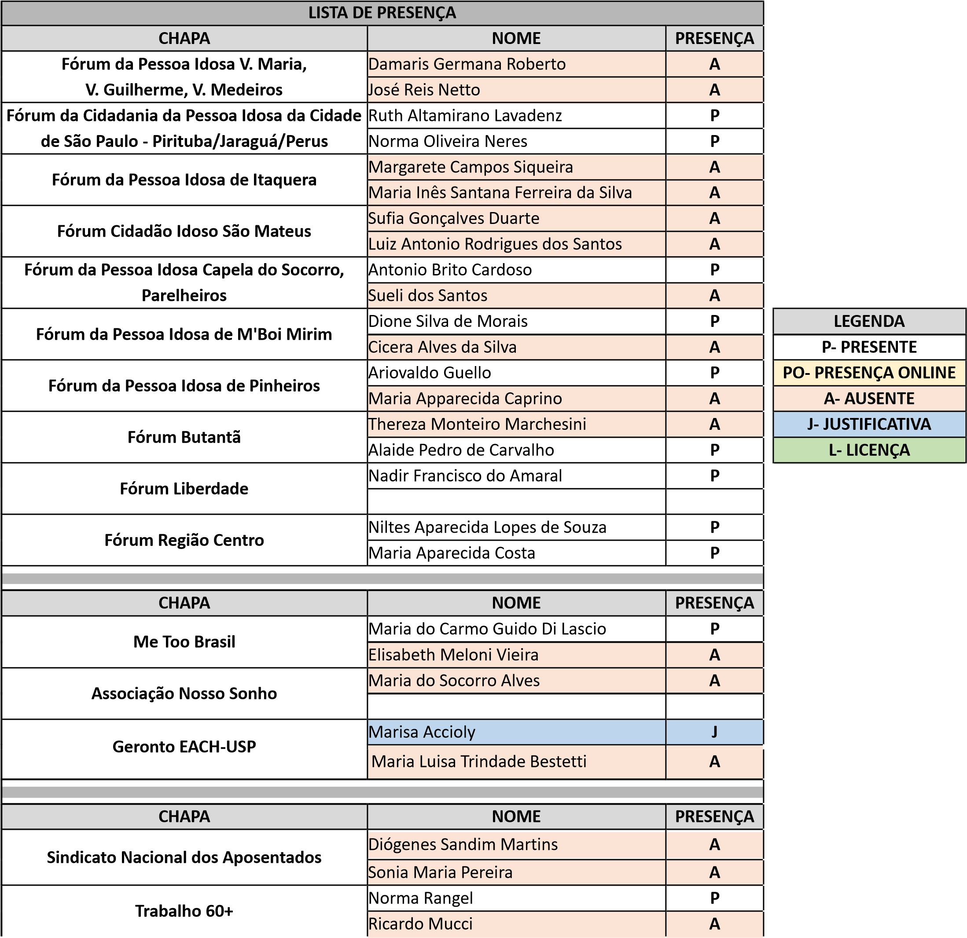

Participaram da reunião os seguintes Conselheiros (as) Representantes de Governo:

LISTA DE PRESENÇA
SECRETARIA | NOME | PRESENÇA
SMS | Rosa Maria Bruno Marcucci | A
SMS | Maria Aparecida Barbosa Nunes | A
SMADS | Juliana Gadini Finelli | A
SMADS | Juliana de Oliveira | A
SEHAB | Patricia Spedaletti de Deus | A
SEHAB | Tatiana de Oliveira Lima | A
SMT | Diego Rodrigo Vicente dos Santos | A
SMT | Claudia Ciufatelli Barale | A
SMDETT | Felix Nestor Ofarrili Gomes | P
SMDETT | Gerson Martins | A
SVMA | Carlos Eduardo G. de Vasconcellos | P
SVMA | Daniel Teixeira de Lima | A
SME | Bruno Lopes Fonseca | A
SME | Thiago Fijos de Souza | A
SEME | Dinéia Mendes de Araújo Cardoso | P
SEME | Maria Luiza da Silva | P
SMC | Claudio Aguiar Almeida | A
SMC | Alessandra Tonelli Távora | J
SMPED | Severina Eudoxia da Silva | J
SMPED | Devanice Jovina de Abreu | A
SMDHC | Josefa Anedete dos Santos Silva | P
SMDHC | Suzana de Rosa | P
SMIT | Maria Cecilia da Silva Costa | A
SMIT | Renata de Oliveira Domingues Baldo | A
SF | Fabiola Varanda da Silva | P
SF | Laressa Carvalho Oliveira | J
SMSUB | Adriano Porto Garcia | P
SMSUB | Luciano Santos Araújo | A
SMSU | Eidi Santos Cassas | J
SMSU | Euclides Conradim | A

Participaram da reunião os (as) seguintes convidados (as):



